INSTALACIÓN DE ODOO

Juan José Gil Luna
I.E.S. Gran Capitán
Administración de Sistemas Informáticos en Red - Lenguaje de Marcas
1) Descargamos la versión de Odoo Comunity

https://www.odoo.com/es_ES/page/download

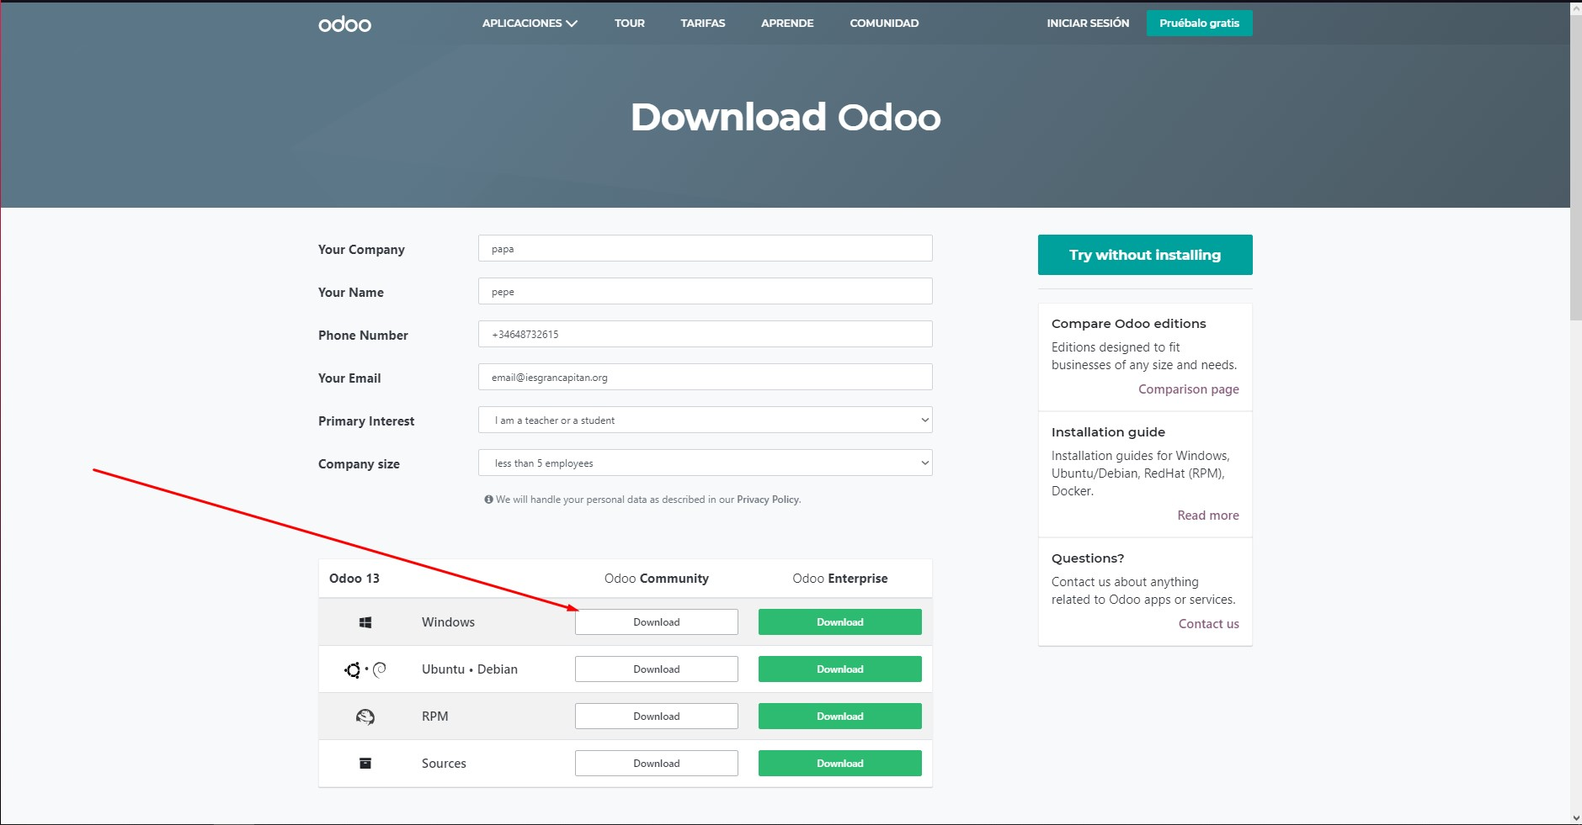
2) Si Windows Bloquea la instalación le damos a ejecutar de todas formas
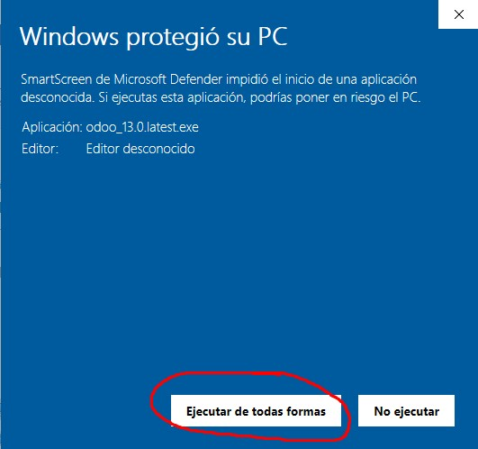

3) Seleccionamos el idioma
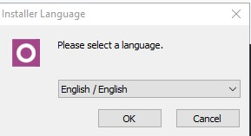

4) Seguimos las instrucciones de la instalación

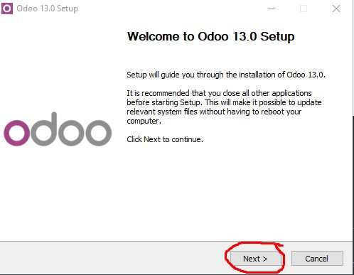

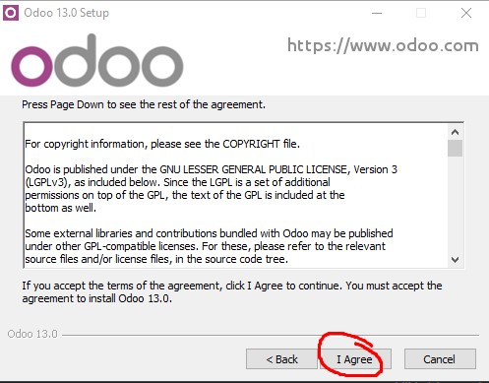
5) Seleccionamos ambas opciones para que instale la base de datos de PostgreeSQL y odoo

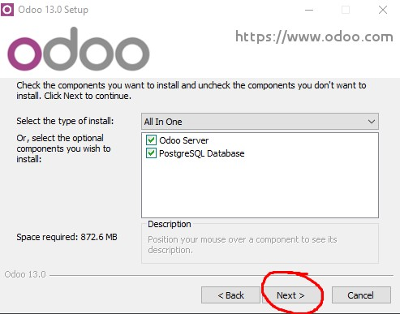
6) Podemos configurar los puertos de la base de datos y la ip del servidor de odoo
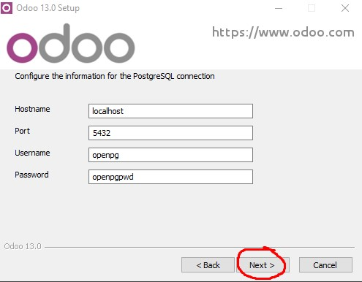
7) Seleccionamos donde deseamos instalar odoo
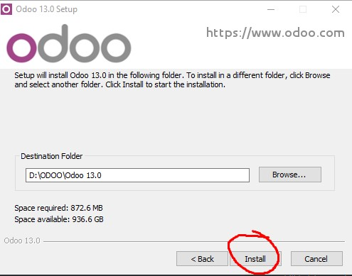

8) Comenzará la instalación

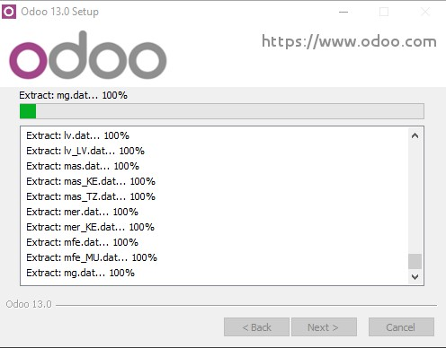
9) Una vez termine, le daremos a siguiente

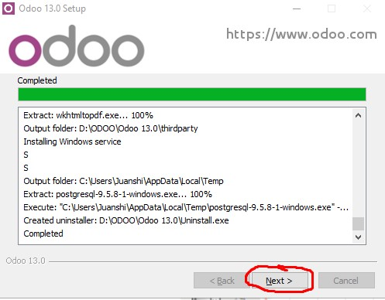
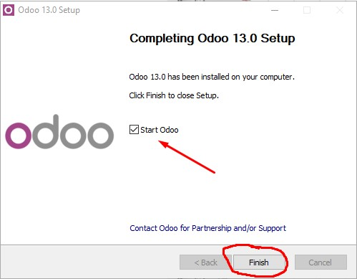
10) Seleccionamos start odoo y le damos a finish

11) Se abrirá nuestro explorador web, y configuraremos nuestros datos, nombre de la base de datos y la contraseña.
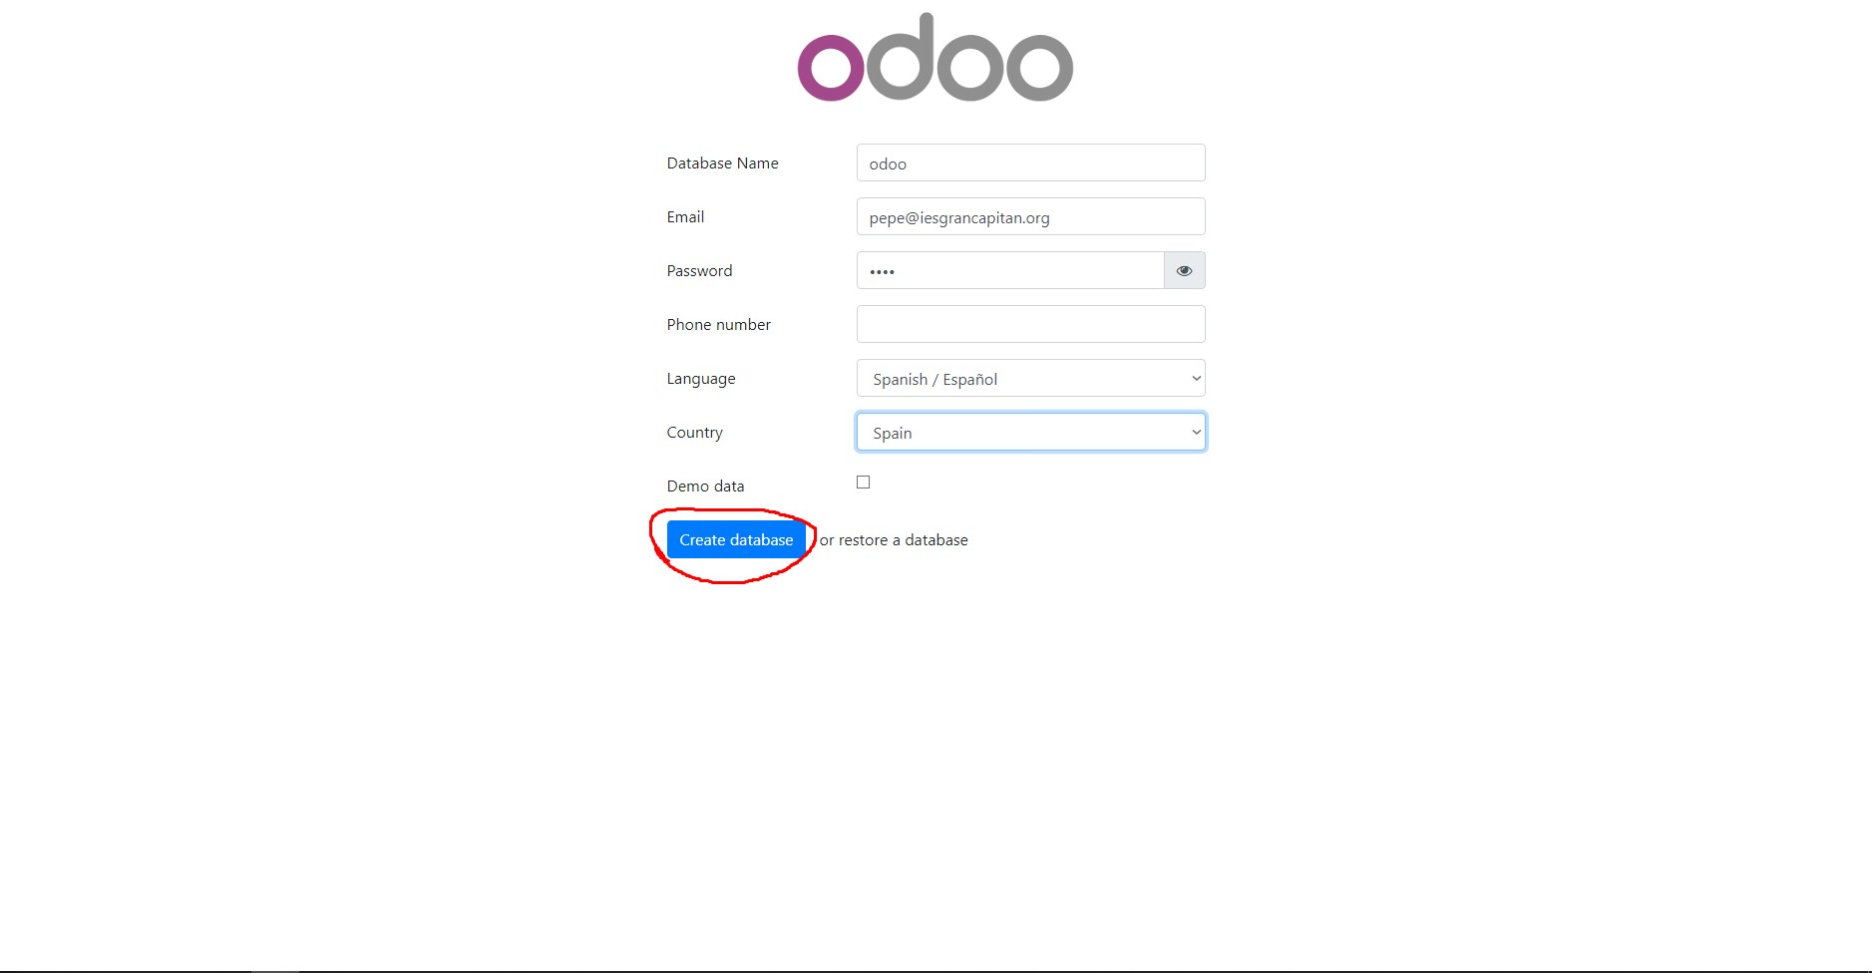
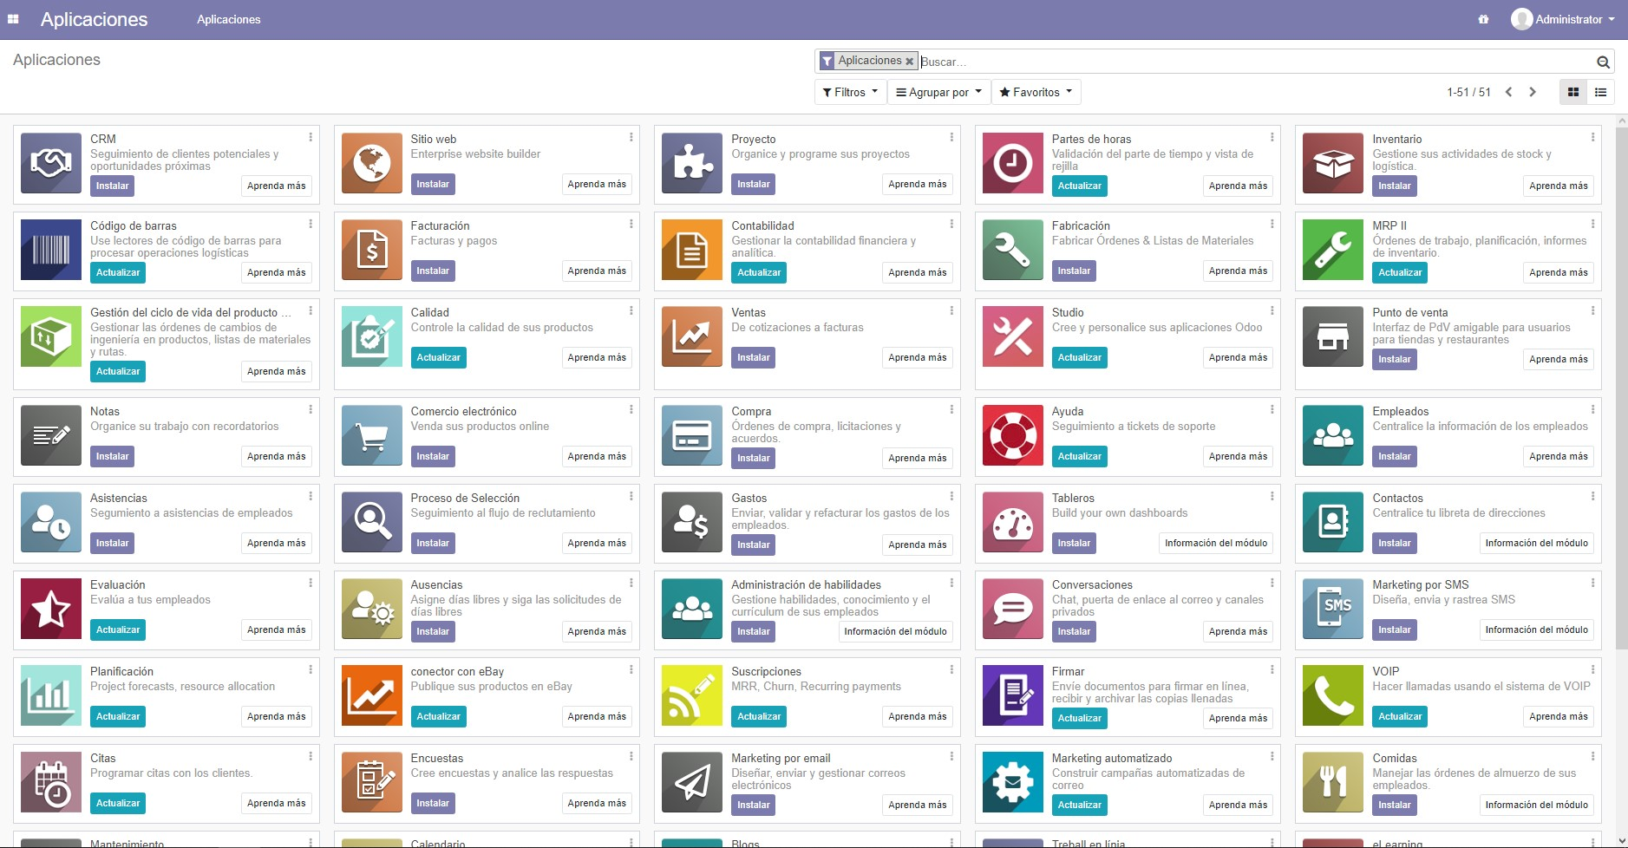
12) ¡Ya tendríamos odoo instalado!

13) TIP: Podemos gestionar odoo desde services.msc (para parar o detener la base de datos y el servidor de odoo cuando queramos)

